Индивидуальный проект. Этап 3

Легиньких Галина Андреевна НФИбд-02-21

Содержание

# 1 Цель работы

* Добавить к сайту достижения.
* Написать пост по прошедшей неделе.
* Написать пост на тему по выбору.

# 2 Выполнение лабораторной работы

**1.** Список добавленных данных:

* Добавить информацию о навыках (Skills).
* Добавить информацию об опыте (Experience).
* Добавить информацию о достижениях (Accomplishments).

**2.** Для того чтобы изменить информацию о своих навыках, зашла в файл content/home/skills.md и изменила там необходимые данные. (рис. 1)

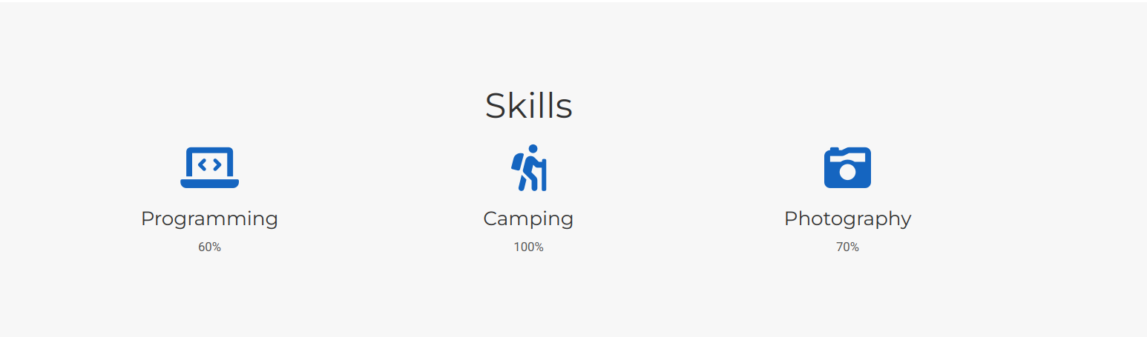

Рис. 1: Skills

**3.** Для того чтобы изменить информацию о своем опыте, зашла в файл content/home/experience.md и изменила там необходимые данные. (рис. 2)

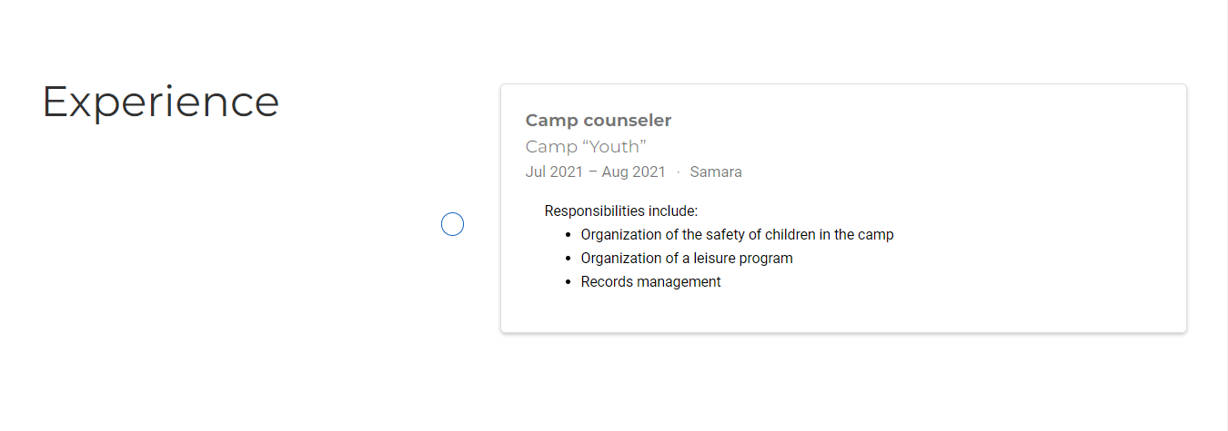

Рис. 2: Experience

**4.** Для того чтобы изменить информацию о своих достижениях, зашла в файл content/home/accomplishments.md и изменила там необходимые данные. (рис. 3)

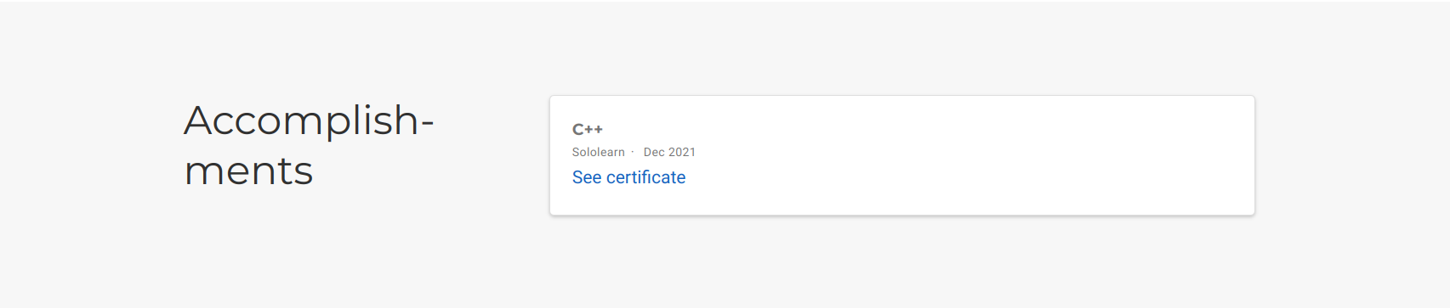

Рис. 3: Accomplishments

**5.** Сделала пост по прошедшей неделе. 02.05.2022 - 08.05.2022 (рис. 4)

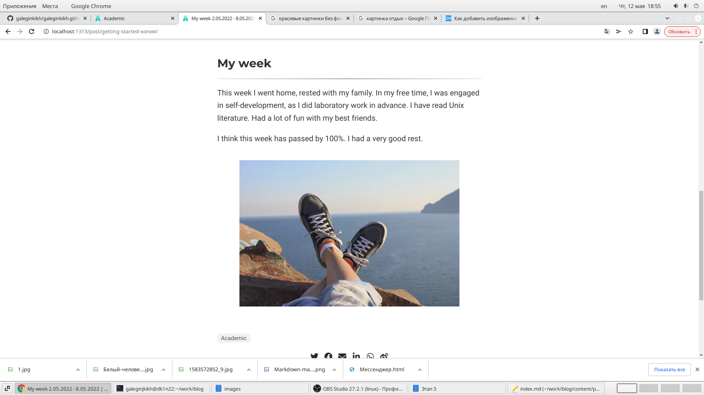

Рис. 4: My week

**6.** Сделала пост на тему “Язык разметки Markdown” (рис. 5)

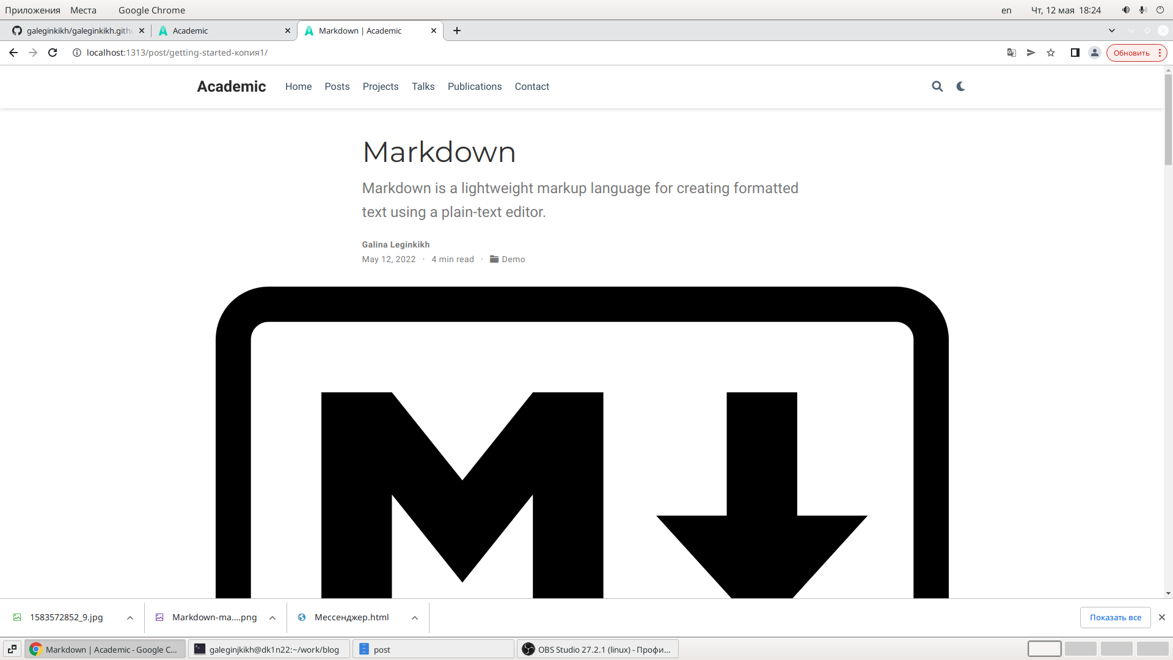

Рис. 5: Markdown

**7.** Обновила данные моего сайта на github pages, чтобы все что я сделала было не только на localhost.

# 3 Вывод

Я изенила данные на сайте обо мне. Выложила пост по прошедшей неделе. Выложила пост на тему “Язык разметки Markdown”.